**Физиологические основы зрительных иллюзий восприятия размера.**

Курсовая работа

Работу выполнил: Карпов С.И.

Военно-медицинская академия имени С.М. Кирова

Санкт-Петербург, 2007

**Введение**

Человек – открытая биологическая система, активно взаимодействующая с окружающей средой. Для любой открытой системы характерно три потока обмена с окружающей средой: обмен энергией, обмен веществами, и, наконец, обмен информацией. Для последнего основополагающим являются сенсорные системы – анализаторы. Они обеспечивают восприятие, анализ, трансформацию информации, поступающую из окружающей и внутренней сред в виде энергий различной модальности. Для человека основным источником сенсорной информации (до 90%) является восприятие электромагнитных излучений в диапазоне от 400 до 700 нм, основывающееся на функционировании зрительной системы – сложной многоуровневой структуры. Последняя состоит из периферического отдела (глаз), проводящего пути и центрального звена. Физиология данной системы во многом еще не изучена, так как помимо передачи импульсов осуществляется их трансформация и коррекция, сопоставление с образами, хранящимися в памяти человека, анализ и преобразование в образ. Такая организация перцептивных процессов и определенные черты постоянства, которые мы устанавливаем в мире в течении наше жизни, обеспечивают нам непротиворечивое и пластичное восприятие окружающего. Однако существуют случаи, когда восприятие искажено, – когда, например, от самих предметов поступают противоречивые сигналы или когда мы неправильно воспринимаем/интерпретируем монокулярные сигналы, получаемые от предметов. В первом случае речь идет в основном о двусмысленных образах, которые могут вызывать два противоречивых восприятия. Во втором случае мы встречаемся с какими-то признаками перспективы, глубины, формы или величины, которые, вступая в противоречие между собой, порождают зрительные иллюзии. При этом важно подчеркнуть, что обманы зрения основываются не на каких-либо особенных свойствах объекта, а на неправильном, субъективном его распознавании нашими органами чувств. Так же важно отличать иллюзии от галлюцинаций, так как последние являются дисфункциями нашего мозга – образами несуществующих объектов, а иллюзии – это искаженные образы действительности, возникающие в процессе зрительного восприятия.

Из сказанного выше можно сделать вывод, что зрительное восприятие, несмотря на всю его универсальность, не достаточно полно и объективно дает представление об окружающем нас мире.

Изучение иллюзий зрения важно как в теоретическом (уточнение физиологии сенсорных механизмов, научные основы конструирования технических аналогов зрительной системы) и практическом плане (например, создание мер по устранению параллактических искажений при регистрации быстропротекающих процессов, различных ошибок при изучении движения предмета, по-разному рассеивающего свет в различных направлениях и др.). Учет законов иллюзорного восприятия необходим различного рода прямых наблюдениях и оценках, а также в практике архитектуры и внешнего оформления изделий, искусстве.

**3. Зрительные иллюзии**

**Определение**

**Иллюзии**

(лат. illusio, от illudo - обманываю, насмехаюсь, разыгрываю), неадекватное представление о воспринимаемом объекте, выходящее за границы обычных ошибок восприятия. И. представляют собой по преимуществу неосознанное и не поддающееся произвольной коррекции явление.

Классификация

В принципе универсальной классификации иллюзий не существует, так как механизмы и причины их появления довольно разнообразны и во многом не изучены. Однако, условно обманы зрения можно разделить по следующим критериям:

По природе возникновения:

- физической природы.

Это иллюзии, возникающие вследствие ошибок восприятия, связанных с обманчивыми проявлениями свойств предметов или действий, связанные главным образом с оптическими явлениями (например, „ломанная“ ложка в стакане чая).

- физиологической природы

а) искажения оптической системой глаза

Те же иллюзии физисеской природы, но уже в пределах глазного яблока.

б) искажения сенсорной и проводящей системами глаза

Это иллюзии, возникающие вследствие ошибок сопоставления и сравнения, обусловленными физиологическими особенностями нормально функционирующих сенсорных систем.

- психологической природы

В психиатрической практике выделяют :

- иллюзии аффективные - возникают под влиянием аффекта - страха, тревоги, при депрессии.

- иллюзии вербальные - содержат отдельные слова или фразы.

- иллюзии органические - дисморфопсии, метаморфопсии.

- иллюзии пика - входят в Пика синдром

- иллюзии сознаваемости [K. Jaspers, 1923] - ощущение больного, свидетельствующее о том, что рядом якобы кто-то находится. По мнению автора, эти иллюзии являются признаком формирования галлюцинаций и бреда.

- иллюзии установки [Узнадзе Д.Н., 1930] - форма физиологических иллюзий. Один из видов иллюзий восприятия массы, объема, величины. Возникает при многократном сравнении пар предметов, при этом в предварительной серии опытов создаются предпосылки для возникновения иллюзии, выявляемой в основной (контрольной) серии опытов. Например, если несколько раз поднять одновременно обеими руками пару различных по массе предметов, а затем другую пару - одинаковой массы, то предмет, оказавшийся в руке, в которой до того был более легкий, покажется более тяжелым, чем в другой руке (контрастная иллюзия). Механизмы иллюзии объясняются с позиций теории установки Д.Н. Узнадзе образованием у человека внутренних неосознаваемых состояний (установок), которые подготавливают его к восприятию дальнейших событий и являются фактором, направляющим сознательную деятельность. иллюзииу. используются как один из методических приемов для исследования установки.

- иллюзии функциональные - парейдолии.

- иллюзии эпилептические - нарушения восприятия, представляющие собой существенные, иногда и единственные клинические проявления некоторых фокальных эпилептических припадков, возникающих при локализации эпилептогенного очага в коре височной доли, смежной с сенсорной областью. Различают иллюзии эпилептические перцептивные, когда наблюдаемый объект воспринимается искаженно и не узнается, и апперцептивные, при которых объект узнается, но извращенно сопоставляется с предыдущим опытом (феномены "уже виденного", "уже слышанного", "уже пережитого" или, наоборот, "никогда не виденного", "никогда не слышанного", "никогда не пережитого"). К этой группе относятся иллюзии эпилептические бессвязности, нереальности, наблюдающиеся при эпилептических сноподобных состояниях.

По общим признакам:

-зрительные искажения

-двойственные изображения

-иллюзии восприятия размера

-соотношение фигуры и фона

-иллюзии цвета и контраста

-кажущиеся фигуры

-стерео-иллюзии

-эффект последействия

-иллюзии восприятия глубины

-иллюзии движения

-невозможные фигуры

-эффект перцептивной готовности

-перевёрнутые картинки

-распознавание образов

-парейдолические иллюзии

-иллюзии лица (следящие картины, перевенутые портреты)

-рисунки, вызывающие неприятные ощущения

Физиология иллюзий искажения

**Зрительные искажения**

Некоторые простые рисунки мы видим искаженными. Эти искажения могут быть довольно большими. Часть рисунка может казаться на 20% длиннее или короче; прямая линия может настолько искривляться, что трудно поверить, что она действительно прямая. В сущности, все мы видим эти искажения, причем в одном и том же направлении в каждом подобном рисунке. Обнаружено, что то же явление наблюдается и у животных. Это показано в экспериментах, в которых животные обучались выбирать, скажем, более длинную из двух линий. Затем под влиянием иллюзии животные будут выбирать линию, кажущуюся длиннее и нам, хотя фактически она той же самой длины, что и сравниваемая с ней линия. Этот результат был получен у голубей и у рыб. Все это говорит о том, что существует какой-то общий фактор, лежащий в основе этих иллюзий.

Для объяснения этого явления выдвигалось много теорий, однако большинство из них легко можно опровергнуть экспериментально или отвергнуть как малопродуманные и потому бесполезные. Прежде всего мы коротко остановимся на различных теориях, от которых можно с уверенностью отказаться, после чего попытаемся изложить более адекватные теории. Но сначала нам следует испытать на себе некоторые иллюзии. Рисунки 9,4—9,6 демонстрируют многие из наиболее известных иллюзий. Они носят имена открывших их исследователей, главным образом, психологов, работавших в Германии в прошлом столетии,— однако удобнее было бы дать некоторым из них описательные названия. Наиболее известным из рисунков такого рода являются стрелы Мюллер-Лайера, изображенные на рис. 9,4. Это просто пара стрел, древки которых одинаковой длины, но одна стрела имеет наконечники с расходящимися, а другая со сходящимися к древку концами. Стрела с расходящимися наконечниками кажется длиннее, хотя фактически обе стрелы одинаковой длины.

Второй пример также хорошо известен, и специалисты называют его фигурой Поицо. Он состоит всего из четырех линий: двух одной и той же длины, идущих рядом, но сходящихся, и между ними двух других, равных по длине и параллельных (см. рис. 9,5). Одна из линий, расположенная в узкой части пространства, заключенного между двумя сходящимися линиями, кажется длиннее, хотя фактически обе параллельные линии одинаковой длины.

Рис. 9,6 показывает два варианта рисунка Геринга.

Наконец, мы имеем рисунки, на которых квадрат и круг искривляются на фоне круговых или скрещивающихся линий (рис. 9,7).

Иллюзии можно подразделить на две группы: одни — это искажения, вызываемые фоном определенного рода (например, иллюзия веера), другие — это искажения самой фигуры (например, иллюзия стрелы), без фона. Эти самостоятельные искажения наиболее ясно показаны на рис. 9,8, на котором изображены наконечники стрел без древков: наконечники смещаются сами по себе, хотя на рисунке нет иных линий. С другой стороны, при иллюзии веера расходящиеся лучи сами по себе воспринимаются без искажения, однако любая фигура, наложенная на них, искажается определенным образом. Эти рисунки вызывают искажения, но сами не искажаются.

На протяжении последних ста лет психологи пытались объяснить эти иллюзии, однако только в настоящее время мы приходим к пониманию того, почему подобные рисунки нарушают работу зрительной системы.

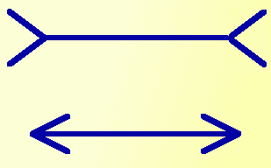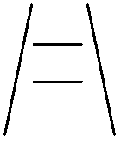

Рис. 9,5. Иллюзия Понцо, или иллюзия железнодорожных путей Рис. 9,5. Иллюзия Мюллера-Лайера, или иллюзия стрелы

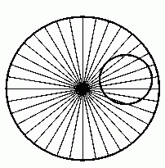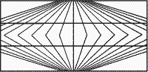

Рис. 9,6. Рисунок Геринга, или иллюзия веера Рис. 9,7. Влияние фона, вызывающее искажение фигуры

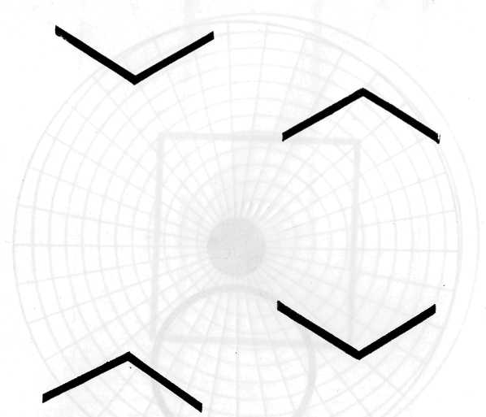

Рис. 9,8- Наконечники стрел Мюллер-Лайера без древков.

Иллюзия сохраняется, хотя и становится более лабильной.

ТЕОРИИ ВОЗНИКНОВЕНИЯ ИЛЛЮЗИЙ

1. Глазодвигательная теория. Эта теория предполагает, что те детали рисунка, которые вызывают иллюзию, заставляют глаза смотреть в «неправильное» место.

При иллюзии стрелы считается, что глаза посредством наконечников уводятся от линии в сторону, благодаря чему длина линий воспринимается неверно; или—альтернативная теория,— что глаза отвлекаются на внутреннюю часть рисунка. Однако это неверно. Изображение стрел можно зафиксировать на сетчатке с помощью специального оптического стабилизирующего устройства (или еще проще — при рассматривании последовательного образа рисунка, который остается после яркой вспышки фотографической лампы), тогда движения глаз не могут перемещать изображение по сетчатке, тем не менее иллюзия сохраняется и не слабеет. Глазодвигательная теория иногда формулируется в несколько иной форме, может быть, с целью преодолеть эти трудности. В этом варианте теории предполагается, что искажения вызывают не действительные движения глаз, а тенденция совершать глазные движения. Мы можем с уверенностью отказаться от этих объяснений по следующим соображениям. Глаза могут двигаться или иметь тенденцию к движению в данный момент лишь в одном направлении, между тем как искажения рисунка могут происходить в одно и то же время в любом числе направлений. Рассмотрим пару стрел на рис. 9,4. Первая стрела удлиняется, а вторая укорачивается в одно и то же время. Каким образом движения глаз - или тенденция к движениям — могли бы быть причиной этого явления, если они могут происходить лишь в одном направлении в данный отрезок времени? Доказательства в пользу глазодвигательной теории отсутствуют.

2. Теория ограниченной остроты зрения. Иллюзия стрелы анализируется следующим образом. Если бы острота зрения была так низка, что при рассматривании стрел мы не могли бы ясно видеть углы наконечников, то следовало бы ожидать, что стрела с расходящимися концами наконечников будет восприниматься как более длинная, а со сходящимися концами—как более короткая, чем они есть в действительности. Этот эффект можно продемонстрировать при помощи куска кальки, наложенного на рисунок, чтобы затруднить его рассматривание, но тогда мы увидим лишь небольшое изменение длины стрел. Однако эта теория может быть отвергнута, поскольку влияние этого фактора слишком незначительно. Кроме того, эта теория не применима к другим рисункам.

3. Теория нарушения работы зрительной системы. Эта теория утверждает, что определенные формы вызывают нарушение перцептивной системы. Она принадлежит к числу тех, увы, слишком распространенных в психологии «теорий», которые представляют собой не более чем довольно необоснованное утверждение того, что мы хотели бы объяснить. Эта теория не дает и намека на то, почему перцептивная система должна приходить в расстройство под влиянием именно таких, а не иных форм, или почему это нарушение должно приводить к искажению рисунков только в определенных направлениях. Чтобы быть полезным, объяснение должно соотнести исследуемые явления с другими явлениями, однако данная теория иллюзий ни с чем их не соотносит и таким образом ничего не дает нам для их понимания. Мы можем отбросить эту теорию просто потому, что она даже и не приступает к объяснению иллюзий.

4. Теория сопереживания. Эту теорию предложил Теодор Липпе. Она исходит из идеи американского психолога Р. X. Вудвортса. Идея заключается в том, что наблюдатель отождествляет себя с частью рисунка (или, скажем, с колонной строения) и эмоционально включает себя в ситуацию, так что его зрительное восприятие искажается, поскольку эмоции могут нарушать интеллектуальную оценку. В случае иллюзии стрелы следует предположить, что стрела с расходящимися концами наконечников эмоционально вызывает ощущение растяжения, и мы воспринимаем ее удлиненной.

Безусловно, очень толстая колонна, поддерживающая узкий карниз здания, кажется некрасивой; возможно, наблюдатель в воображении ставит себя на место этой колонны подобно тому, как Геркулес снял тяжесть неба с плеч Атласа, прежде чем превратить его в камень. Кариатиды греческих храмов являются воплощением (и довольно буквальным) этой идеи в архитектуре. Однако, несмотря на непосредственное отношение к эстетике, эти рассуждения вряд ли можно всерьез принять за теорию иллюзий. Рисунок стрелы, например, вызывает искажение восприятия при любом настроении и продолжает вызывать ту же иллюзию и тогда, когда всякие эмоциональные переживания исчезают из-за однообразия впечатлений. Возможно, что сильные эмоции влияют на восприятие, но все, кроме тех, кто защищает эту теорию, считают, что эти рисунки лишены какого-либо эмоционального содержания. Более серьезное возражение состоит в том, что искажения зрительного восприятия в сущности одни и те же у всех наблюдателей, хотя их эмоциональные состояния весьма различны

5. Теория структурности или «хороших форм». Идея«структурности» является центральной в работах немецких гештальтпсихология по восприятию. «Структурный» рисунок — это такой рисунок, который создает образ несколькими выразительными линиями, хотя многого в нем и недостает. Предполагается, что иллюзии существуют благодаря «структурности», увеличивающей расстояние между теми деталями рисунка, которые кажутся не связанными друг с другом, и сокращающей расстояние между другими деталями, которые воспринимаются как принадлежащие одному и тому же объекту.

Сама по себе идея «структурности» сомнительна. Конечно, случайное или упорядоченное расположение точек создает тенденцию группировать их различным образом, так что одни воспринимаются как принадлежащие одной структуре, а остальные отвергаются или организуются в другие структуры (рис. 1,1); однако в этом случае, по-видимому, мы не склонны видеть изменения местоположения точек в результате подобной группировки, что с неизбежностью вытекает из данной теории пространственных искажений.

6. Теория перспективы. Эта теория имеет длинную историю, на которой нам нет необходимости останавливаться; главная идея этой теории состоит в том, что рисунки, вызывающие иллюзии, создают впечатление глубины благодаря перспективе и что это впечатление глубины и вызывает изменение воспринимаемой величины.

Вполне вероятно, что рисунки, вызывающие иллюзии, можно себе представить как плоскую проекцию обычных объектов, имеющих три измерения. Это очень важная мысль, так как она ведет к вполне законченному пониманию иллюзий. Рассмотрим три рисунка такого рода(рис. 9,4, 9,5 и 9,6). Каждый из них можно, естественно, представить себе в виде изображения объектов, расположенных в трех измерениях. Эти рисунки могут быть поняты как плоская проекция трехмерного пространства — попросту как рисунки с перспективой. Исходя из этого, можно сделать следующее обобщение: те части рисунков, которые изображают отдаленные предметы, при восприятии рисунка увеличиваются, а части, изображающие близкие предметы, уменьшаются.

Действие этого правила можно отчетливо видеть на примере иллюзии стрелы. Расходящиеся концы наконечника одной стрелы можно было бы представить в виде внутренних углов комнаты (рис. 9,10). Сходящиеся концы наконечника другой — в виде внешних углов здания (рис. 9,11). Рисунок, вызывающий иллюзию железнодорожных путей, воспринимается как сходящиеся в перспективе линии, причем верхняя горизонтальная линия кажется расположенной дальше, чем нижняя (рис. 9,12).

Однако следует сразу же пояснить, что хотя такого рода рисунки и кажутся обычной плоской проекцией трехмерных объектов, каждый из них можно понять как изображение чего-то совершенно иного. Рисунок со стрелами можно понять как вид крыши, воспринимаемый верхолазом; сходящиеся линии на рисунке, вызывающем иллюзию железнодорожных путей, могут попросту восприниматься как пара сближающихся, а не параллельных линий, которые только кажутся сходящимися из-за расстояния. Рисунки, вызывающие иллюзии, являются типичными рисунками с перспективой, но во всех случаях они могут изображать что-то совершенно другое.

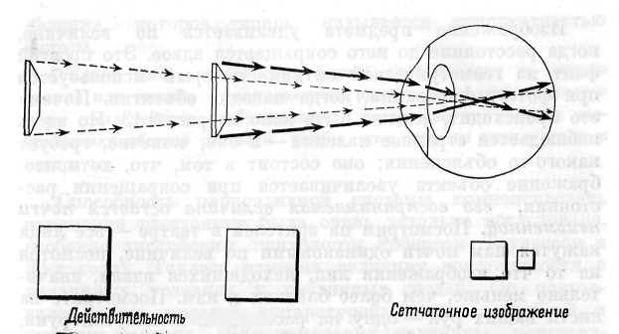

Традиционная теория перспективы попросту утверждает, что эти рисунки вызывают впечатление глубины и что, если наблюдатель попадает под власть этого впечатления, более отдаленные детали кажутся объективно большими. Однако почему впечатление расстояния должно вызывать изменение видимой величины? Почему впечатление большего расстояния должно приводить к увеличению размера, в то время как отдаленные объекты обычно кажутся меньшими по мере увеличения расстояния? Согласно этой теории, должно происходить не увеличение, а уменьшение размеров деталей, расположенных дальше, как это обусловлено перспективой, но в действительности же это совершенно не так.

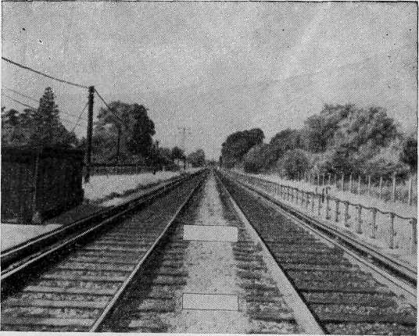

Рис. 9,12. Железнодорожные пути, образующие то же Рис. 9,13 Константность величины. Изображение

самое изображение на сетчатке, что и рисунок, вызывающий объекта уменьшается по величине на половину с иллюзию Понпо. увеличением расстояния до этого объекта вдвое.

Рис. 9,10. Внутренний угол. Границы между потолком и стенами образуют то же самое сетчаточное изображение, что и стрела Мюллер-Лайера

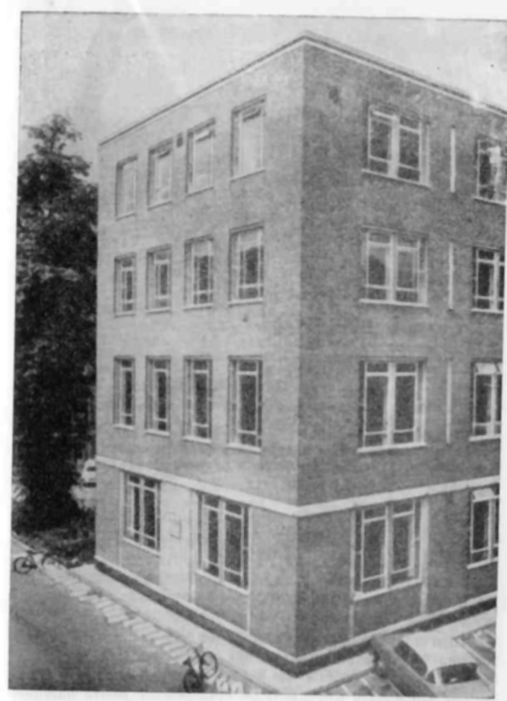

Рис. 9,11. Внешний угол.

Хотя теория перспективы ведет нас по ложному пути, она значительно ценнее тех теоретических представлений, которые вообще не связаны с фактами. Нам кажется, что в идее перспективы есть все же нечто важное. Теперь мы попытаемся развить теорию иллюзий, которая учитывает положение о перспективе, но приводит к правильным предсказаниям, а также связывает иллюзии с другими явлениями восприятия. Имеет смысл уделить некоторое внимание этим соображениям, чтобы путем установления связей между явлениями прийти к пониманию иллюзий. Иллюзии тогда становятся не очевидным результатом воздействия на зрительную систему определенных структур, а скорее одним из возможных путей исследования основных процессов, участвующих в зрительном восприятии мира.

Существуют процессы восприятия, которые могут быть полностью ответственны за возникновение искажений,— это константность величины. Это явление состоит в тенденции перцептивной системы компенсировать изменения сетчаточного образа, происходящие вместе с изменением расстояния до видимого объекта. Это удивительный процесс, действие которого в определенных условиях мы можем наблюдать на самих себе. Он может нарушаться, и, когда это случается, этот процесс вместо того, чтобы сохранять зрительный мир относительно стабильным, может вызвать нестабильность и искажения образа. Эта связь явлений константности зрительного восприятия и иллюзий — довольно новая мысль. Мы опишем эксперименты, посвященные исследованию этой связи, после того как мы рассмотрим явления константности более подробно. Изображение предмета удваивается по величине, когда расстояние до него сокращается вдвое. Это простой факт из геометрической оптики, который используется при фотографировании, когда наводят объектив. Почему это происходит, должно быть ясно из рис. 9,13. Но здесь наблюдается странное явление — и оно, конечно, требует какого-то объяснения; оно состоит в том, что, хотя изображение объекта увеличивается при сокращении расстояния, его воспринимаемая величина остается почти неизменной. Посмотрим на зрителей в театре — все лица кажутся нам почти одинаковыми по величине, несмотря на то что изображения лиц, находящихся вдали, значительно меньше, чем более близких к нам. Посмотрите на кисти ваших рук — одну на расстоянии вытянутой руки, а другую — вдвое ближе; они будут казаться совершенно одинакового размера, в то время как изображение на сетчатке дальней кисти руки будет составлять только половину величины (линейной) ближней. Но если ближнюю кисть расположить так, чтобы она закрывала дальнюю, тогда они будут восприниматься как совершенно различные по величине. Этот маленький эксперимент стоит провести. То, что теперь известно как константность величины, было описано Декартом в 1637 году в его работе "Диоптрика":

«В заключение,— пишет Декарт,— мне нет необходимости говорить что-либо специальное о нашем способе видеть величину или форму предметов, он полностью детерминируется нашим способом видеть расстояние и расположение частей этих предметов. Таким образом, их величина оценивается в соответствии с нашими знаниями или нашим мнением об их удаленности в сочетании с величиной изображения, которое отпечатывается на задней стенке глаза. Абсолютная величина изображений не имеет значения. Ясно, что эти изображения в сто раз больше, когда объекты очень близко от нас, чем когда они находятся на расстоянии в десять раз большем, однако нам не кажется при этом, что объекты увеличиваются в сто раз (по площади, а не по линейным размерам); напротив, они кажутся почти той же величины, во всяком случае, до тех пор, пока мы не ошибаемся (слишком сильно) в оценке расстояния».

Здесь мы имеем такое ясное изложение явления константности величины, какого не находим у психологов более позднего времени. Декарт описал также и то явление, которое теперь называется константностью формы.

«Кроме того, наша оценка формы явно исходит из нашего знания или мнения о расположении различных частей предметов и не согласуется с изображением в глазу, так как в этих изображениях обычно овалы и ромбы там, где мы видим круги и квадраты».

Способность перцептивной системы компенсировать изменения расстояния была очень детально исследована, особенно английским психологом Робертом Таулессом в 30-х годах. Таулесс измерял величину константности в различных условиях у различных людей. Он пользовался очень простой аппаратурой: только линейкой и кусками картона. Для измерения величины константности он помещал квадрат из картона на определенном расстоянии от наблюдателя и несколько квадратов различной величины — вблизи. Испытуемый выбирал из числа лежащих перед ним квадратов тот, который казался ему такой же величины, что и дальний образец. Сопоставляя эти квадраты, легко можно количественно оценить меру константности. Таулесс обнаружил, что его испытуемые обычно выбирают квадраты почти той же самой величины, что и настоящая величина удаленного образца, хотя изображение этого квадрата на сетчатке было меньше, чем изображение ближних квадратов. Как правило, константность была почти абсолютной по отношению к довольно близким предметам, однако она нарушалась при оценке очень отдаленных предметов, которые кажутся совсем игрушечными. (Константность не сохранялась, если предметы имели мало признаков глубины. Критически настроенные испытуемые, так же как и художники с большим опытом, проявляли меньшую константность. Как и предполагал Декарт 300 лет назад, существует перцептивная шкалирующая система, благодаря которой одинаковые по размерам объекты, расположенные на различных расстояниях от наблюдателя, кажутся ему «почти равными по величине, по крайней мере если он не ошибается в оценке расстояния». Таулесс измерял также константность формы; с этой целью он нарезал серию картонных ромбов или эллипсов различной кривизны, помещал их перед испытуемым и предлагал ему выбрать те из них, которые соответствуют по форме образцам — вырезанным из картона квадратам или кругам, расположенными под определенным углом к линии взора испытуемого. Автор снова обнаружил, что константность формы довольно высока, но не абсолютна, и вновь испытуемые очень сильно различались по величине константности: у критически настроенных субъектов и художников опять наблюдалась тенденция к меньшей константности по сравнению с остальными испытуемыми, причем некоторые испытуемые в этих экспериментальных условиях могли более или менее произвольно изменять величину своей константности.

Можно увидеть действие своего собственного шкалирующего механизма константности. Это займет всего несколько секунд и будет очень наглядно.

Сначала надо получить четкий последовательный образ, пристально посмотрев на яркий свет (лучше всего — на фотографическую вспышку), а затем — посмотреть на стену или экран. Последовательный образ появится на экране, и размеры его изменятся в соответствии с расстоянием до экрана. Эксперимент попросту состоит в следующем: после того как вы получили четкий последовательный образ вспышки, посмотрите на расположенную вблизи ровную поверхность, скажем, книгу или ладонь руки, а затем взгляните на дальнюю стену комнаты. Вы обнаружите, что последовательный образ очень заметно изменяется по величине. Он будет уменьшаться при взгляде на ближнюю поверхность и увеличиваться, когда вы посмотрите на дальнюю стену. Известно, что при увеличении расстояния до экрана, на который проецируется последовательный образ, в два раза размеры этого образа увеличиваются вдвое. Это обратное соотношение между величиной и расстоянием известно под названием закона Эммерта.

Увеличение зрительного последовательного образа с увеличением расстояния происходит благодаря действию шкалирующего механизма константности, который в обычных условиях компенсирует сокращение изображений предметов на сетчатке при увеличении расстояния до них. В описанном выше эксперименте изображение вспышки не сокращается, поскольку оно фиксировано на сетчатке, и таким образом мы видим действие нашего собственного шкалирующего механизма константности.

Теперь можно вернуться к иллюзиям. Если бы шкалирующий механизм константности, имеющий тенденцию компенсировать изменения расстояния, приводился бы в действие теми деталями перспективного рисунка, которые указывают на глубину, то мы должны были бы ожидать появления наблюдаемых искажений восприятия в рисунках, вызывающих иллюзии. Это очень разумная теория. Ее большим достоинством является то, что она не постулирует ничего такого, что было бы нам еще неизвестно. Она объединяет два общеизвестных явления, предполагая, что иллюзорные нарушения — это результат действия шкалирующего механизма константности при его неправильном использовании. Так как рисунки, вызывающие иллюзии, по существу плоские, легко понять, что если все же детали рисунка, отражающие перспективу, вводят в действие механизм константности, то включение этого механизма должно расцениваться как неуместное. Части рисунков, воспринимаемые как более отдаленные, будут увеличиваться. В этом и состоит сущность явления.

Но одно дело — выдвинуть теорию, другое — доказать ее справедливость. Фактически принятие этой теории создало известные трудности, к рассмотрению которых мы сейчас и перейдем. Рисунки, вызывающие иллюзии, как правило, выглядят плоскими, двухмерными. Мы должны объяснить: 1) почему эти рисунки кажутся плоскими, несмотря на наличие деталей, указывающих на перспективу; 2) каким образом может включаться в действие механизм константности, если эти рисунки выглядят плоскими, когда, согласно закону Эммерта, механизм константности функционирует лишь в соответствии с видимым расстоянием. Я полагаю, что именно эти трудности и препятствовали серьезному обсуждению данной теории до настоящего времени. Теперь посмотрим, не можем ли мы преодолеть эти трудности.

Первое затруднение объяснить сравнительно просто. Когда мы смотрим на рисунки, вызывающие иллюзии, мы видим не только сами рисунки, но и бумагу, на которой они изображены. Рисунки выглядят плоскими, потому что они расположены на плоской поверхности. Что произойдет, если мы сохраним рисунки, но удалим поверхность, на которой они изображены? Это легко сделать, если изготовить проволочные модели этих рисунков и раскрасить их светящейся краской, чтобы они светились в темноте. Если подобные светящиеся модели рисунков рассматривать в темноте, глядя на них одним глазом,— чтобы исключить стереоскопическую информацию о их действительной глубине или ограничить эту информацию,— мы обнаружим, что модели кажутся трехмерными. Модель стрелы, например, больше не будет казаться плоской: она похожа на угол. Модель стрелы с расходящимися концами наконечников похожа на внутренний угол, а со сходящимися концами — на внешний угол здания, как это соответствует законам перспективы, и они неотличимы от настоящих трехмерных моделей углов. Это наблюдение раскрывает причину того, почему подобные рисунки в обычных условиях кажутся плоскими: фактура бумаги является источником информации, противоречащей той, которая поступает от деталей рисунка, указывающих на перспективу, что и мешает появлению ощущения глубины. Это очень важно учитывать художнику, так как фактура его бумаги или холста всегда будет конкурировать с теми деталями его рисунка, которые передают глубину, и мешать видеть его в трех измерениях. Удалим фактуру, и удивительным образом появится ощущение глубины. В этом и заключается причина, почему цветные фотографические пленки при простом просматривании могут казаться более убедительными по глубине, чем когда они проецируются на экран, особенно, если свет довольно тусклый, так что легкие недостатки поверхности пленки не выявляются.

Второе утверждение — то, что механизм константности работает в соответствии с видимым расстоянием, как это гласит закон Эммерта,— оспорить труднее, и оно поддерживается крупными специалистами. Так, Ительсон, цитируя для подкрепления своей точки зрения пятерых выдающихся психологов, которые работали над этой проблемой, говорит следующее: «Константность, по общему мнению, зависит от нашей собственной оценки расстояния». Тем не менее я буду оспаривать это утверждение, так как уверен, что оно не только ошибочно, но и задерживает развитие адекватной теории.

Рисунки, вызывающие иллюзии, как правило, кажутся плоскими; верно также и то, что механизм константности работает в соответствии с видимым расстоянием, как это утверждает закон Эммерта, однако из этого не следует, что константность непременно связана с

видимым расстоянием. Есть все основания думать, что константность регулируется признаками глубины, даже если им противоречат другие детали рисунка, как это, например, происходит, когда рисунок с перспективой или рисунки, вызывающие иллюзии, изображены на грубой бумаге. Если бы мы могли показать, что это именно так, тогда мы объяснили бы иллюзии и узнали бы нечто новое относительно механизма константности.

Теперь мы должны рассмотреть еще одну группу фактов, доказывающих, что неадекватное действие механизма константности может вызывать искажения восприятия рисунка. Это заставит нас заняться техническими и довольно сложными вопросами, но вот эти факты.

1. Мы можем взять рисунки с двойственным восприятием глубины. Эти рисунки (например, куб Неккера, рис. 1,4) вызывают попеременно то одно, то другое восприятие глубины и даже то один, то другой сетчаточный образ, хотя входная информация остается неизменной. Теперь, если мы внимательно посмотрим на куб Неккера, мы обнаружим, что хотя поверхности куба меняют свое расположение по глубине, они не изменяются по величине. Этот факт прямо говорит нам о том, что механизм константности здесь не вовлекается, не приводится в действие признаками глубины, изображенными линейным образом на бумаге. Если мы сделаем светящийся куб (проволочную модель, покрытую светящейся краской, чтобы она была видна в темноте, благодаря чему мы исключаем влияние структурного фона бумаги на восприятие), мы получим совершенно иные результаты. Когда наш светящийся куб изменяется по глубине, он сразу же изменяется и по форме. Та поверхность куба, которая воспринимается как дальняя, кажется больше, хотя обе поверхности куба фактически одинаковой величины. Таким образом, мы видим на этом примере, что закон Эммерта применим и к двойственным изображениям. Если мы сделаем настоящий трехмерный куб, мы обнаружим, что, когда он переворачивается в нашем восприятии, мы видим вместо куба усеченную пирамиду, поскольку та поверхность куба, которая кажется ближе, выглядит меньше, чем та, которая воспринимается как более удаленная; здесь константность действует в обратном порядке, в соответствии с видимой, а не истинной глубиной, что и приводит к искажениям величины при изменении восприятия глубины. Этот факт может убедить в том, что восприятие глубины, по существу, связано с константностью; однако рассмотрим следующие факты. Возьмем рисунок куба, изображенный на бумаге, но с добавочной линией, как показано на рис. 9,14. Эта линия, несмотря на то что она фактически прямая, кажется изогнутой в том месте, где она пересекает угол куба. Теперь тщательно проследите за этой линией, когда куб изменяется (неожиданно) по параметру глубины. Вы увидите, что линия продолжает казаться изогнутой точно таким же образом. Здесь мы видим нечто совершенно иное по сравнению с тем, что происходит, когда подобная линия добавляется к настоящему трехмерному светящемуся кубу: тогда линия будет также казаться изогнутой (вследствие константности), но направление изгиба меняется, когда восприятие куба изменяется по глубине.

Изгиб линии, пересекающий угол нарисованного куба, определяется не тем, кажется ли этот угол внутренним или внешним, а просто тем, является ли этот угол внутренним или внешним в обычных условиях трехмерного восприятия. Это важное обстоятельство, так как оно подтверждает, что иллюзорное искажение линии возникает не вследствие механизма константности, действующего в соответствии с видимой глубиной, а прямо согласуется с признаками глубины, хотя бы им и противоречила фактура бумаги, из-за которой куб кажется плоским. Если мы поместим линию, подобную этой, поперек светящегося куба, то направление изгиба этой линии будет изменяться по мере изменения ориентации куба в нашем восприятии — здесь закон Эммерта перестает действовать.

Можно измерить видимую глубину, восприятие которой возникает благодаря перспективе или другим признакам глубины; это можно сделать с помощью ряда технических приемов, обеспечивающих объективное измерение видимой глубины. С помощью этих приемов (предложенных автором) можно прямо соотнести видимую глубину с иллюзиями.

Довольно легко вычислить меру иллюзии типа искажений величины или формы, о которых идет речь в этой главе. Это можно сделать с помощью набора различных линий или форм, предложенных наблюдателю с тем, чтобы он выбрал среди них ту, которая больше всего похожа на рисунок, вызывающий иллюзию, как видит ее сам наблюдатель. Разумеется, важно показывать наблюдателю сравниваемую с образцом линию так, чтобы она не искажалась! В опыте иногда лучше использовать такое приспособление, которое дает возможность наблюдателю или экспериментатору производить непрерывное подравнивание сравниваемой линии или набора линий с образцом. Такое приспособление для сравнения линий показано на рис. 9,15.

Труднее измерить видимую глубину. Это может показаться даже невозможным. Но рассмотрим рис. 9,16. Рисунок освещается сзади, чтобы избежать влияния фактуры фона на восприятие, и виден через экран поляроида. Другой экран поляроида помещается над одним глазом под углом к первому так, чтобы свет от рисунка не достигал этого глаза. Между глазами и рисунком находился стекло, покрытое с одной стороны тонким слоем амальгамы, через которое виден рисунок и которое также отражает одно или несколько небольших источников света, вмонтированных в оптическую линейку. Эти источники света кажутся расположенными на рисунке. Конечно, с точки зрения оптических законов они действительно находятся на рисунке, но только в том случае, когда расстояние от источников света до глаз равно расстоянию от рисунка до глаз. Однако маленький источник виден обоими глазами, в то время как рисунок виден только одним глазом, потому что другой закрыт поляроидом. Передвигая источники света по оптической линейке, мы можем поместить их таким образом, что они будут казаться расположенными на том же самом расстоянии от наблюдателя, что и любая часть рисунка. Если рисунок имеет перспективу или другие признаки глубины, тогда наблюдатель помещает источники света не на истинном расстоянии, которое отдаляет его от рисунка, а на том, которое, как ему кажется, отделяет его от той части рисунка, на которую он наводит световое пятно. Для людей с нормальным бинокулярным восприятием глубины это довольно простая задача, и таким способом можно измерить кажущуюся глубину.

Эти опыты показывают, что рисунки, вызывающие иллюзии, действительно воспринимаются как обладающие глубиной в соответствии с теми деталями, которые указывают на перспективу, и что иллюзия усиливается, когда признаки, по которым судят о глубине, становятся более выразительными. Таким образом, мы видим, что иллюзии связаны с восприятием глубины.

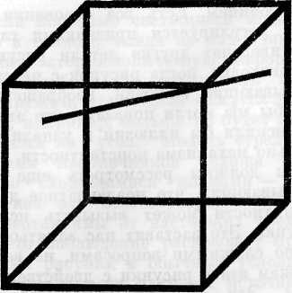

Рис. 9,14. Линия, пересекающая угол куба Неккера, кажется слегка изогнутой, хотя фактически она прямая. Она кажется такой же изогнутой и тогда, когда куб переворачивается по глубине. Из этого следует, что иллюзорный изгиб линии не является результатом воспринимаемой глубины. Но если сделать светящуюся модель куба, направление изгиба линии будет меняться с каждым изменением ориентации куба.

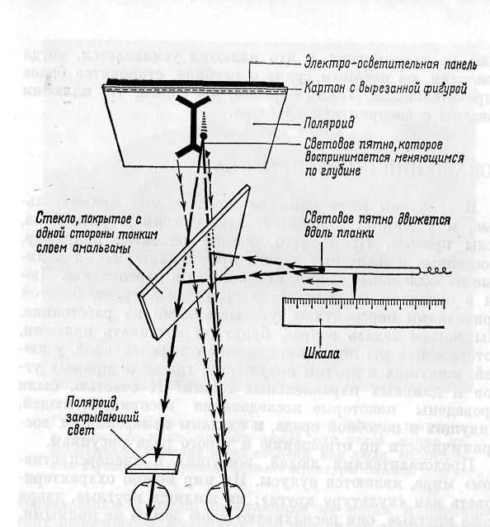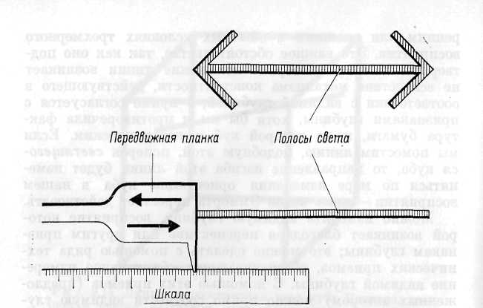

Рис. 9,15. Как измерить иллюзию. Наблюдатель смотрит на стрелу и сравниваемую с ней линию, которую он устанавливает так, чтобы она казалась той же длины, что и искаженная стрела. Таким образом можно непосредственно измерять степень иллюзии. (Измерение, однако, возможно только тогда, когда иллюзия не является логически парадоксальной.) На рисунке показано, как выглядит аппаратура сзади, со стороны экспериментатора.

Рис. 9,16. Как измерить кажущуюся глубину изображени. Рисунок (плоский) освещается сзади, чтобы избежать влияния структуры фона, что создает парадоксальное впечатление глубины. Свет от рисунка проходит через поляроид, закрывающий один глаз. Регулируемое испытуемым световое пятно посылается на рисунок путем отражения от стекла, покрытого с одной стороны тонким слоем амальгамы. Это пятно рассматривается обоими глазами и устанавливается испытуемым на видимое расстояние от любой избранной части рисунка.

ИСКАЖЕНИЯ И ПЕРСПЕКТИВА

В западном мире комнаты почти всегда прямоугольные, и у многих предметов, как, например, у ящиков, углы прямые. Кроме того, многие объекты, например, шоссейные и железные дороги представляют собой длинные параллельные линии, сходящиеся в перспективе. Люди в западном мире живут в зрительной среде, богатой признаками перспективы, указывающими на расстояние. Мы можем задать вопрос, будут ли возникать иллюзии, которые, как мы полагаем, связаны с перспективой, у людей, живущих в другом окружении, где мало прямых углов и длинных параллельных линий? К счастью, были проведены некоторые исследования восприятия людей, живущих в подобной среде, и сделаны измерения их восприимчивости по отношению к такого рода рисункам.

Представителями людей, живущих в «неперспективном» мире, являются зулусы. Их мир можно охарактеризовать как «культуру круга»: их жилища круглые, двери тоже круглые, они распахивают свою землю не прямыми, а закругленными бороздами, и лишь немногие предметы их обихода обладают углами или прямыми линиями. Таким образом, зулусы идеальные испытуемые для наших целей. Было обнаружено, что они испытывают иллюзию стрелы лишь в небольшой степени, в то время как другие иллюзии у них почти совсем не возникают. Было проведено исследование людей, живущих в густом лесу. Восприятие этих людей представляет интерес, поскольку они не видят предметов на большом расстоянии, так как у них в лесу имеются лишь небольшие свободные пространства. Когда их вывезли из леса и показали им объекты, расположенные на большом расстоянии, они воспринимали их не как удаленные, а как маленькие. У людей, живущих в условиях западной культуры, подобные искажения восприятия возникают, когда они смотрят вниз с высоты. Из окна верхнего этажа объекты кажутся слишком маленькими с точки зрения наблюдателя, хотя кровельщики и люди, работающие на лесах и перекрытиях небоскребов, сообщают, что они видят объекты внизу без искажений. По-видимому, непосредственный опыт — важный фактор в установлении зрительной оценки объектов.

Этот вывод следует также и из наблюдений над ослепшим в детстве человеком, у которого зрение было восстановлено операционным путем в зрелые годы. Вскоре после операции он думал, что может выпрыгнуть из окна больницы на землю, не причинив себе вреда, хотя окно находилось на высоте 10—12 метров. Хотя он ошибался при оценке высоты (расстояния до земли), в оценке знакомых ему горизонтальных расстояний он был довольно точен. Подобно зулусам, у него не возникали никакие обычные иллюзии, кроме иллюзии стрелы, да и то в небольшой мере.

Иллюзия стрелы была измерена у некоторых животных, особенно у голубей и рыб. Методика опыта заключалась в том, что у экспериментальных животных вырабатывалась реакция выбора более длинной из двух линий, и, после того как эта реакция закреплялась, им предъявлялся рисунок со стрелами, древки которых были объективно одинаковой длины. Выберут ли они стрелу, которая кажется нам длиннее? И голуби и рыбы выбирали именно эту стрелу. Таким образом, очевидно, что и животные также испытывают иллюзии.

(Фактически этот эксперимент не так прост, как это может показаться, поскольку важно установить, что животные реагируют именно на длину древка стрелы, а не па длину всей фигуры. Для этого приходилось вырабатывать у животных дифференцировки на линии, имеющие различную форму наконечников на обоих концах для того, чтобы быть уверенным, что именно длина самих линий, а не общая длина фигуры вызывает реакцию животных. В этот период тренировки следовало быть осторожным и не использовать в качестве наконечников такие, которые могли бы вызвать иллюзии.)

Свидетельства представителей тех культур, в которых мало символов перспективы (хотя им все же свойственны некоторые признаки перспективы, например те, которые возникают при движении, то есть признаки «динамической перспективы»), показывают, что они испытывают лишь слабые иллюзии или же полностью лишены их, если признаки перспективы в рисунке едва намечены. Наблюдение над человеком, ослепшим в детстве, также обнаруживает, что иллюзии частично зависят от предварительного зрительного опыта. Факты, полученные в (экспериментах над животными, свидетельствуют, что иллюзии свойственны не только перцептивной системе человека, но возникают также и при менее развитых глазах и мозге. Было бы интересно поместить животных в среду, лишенную признаков перспективы, а затем исследовать их иллюзии. Вполне вероятно, что иллюзий у них не будет. Фактически попытка провести такой эксперимент на рыбах была сделана в лаборатории автора. Но, к сожалению, эти рыбы погибли, хотя, вероятно, не из-за нарушений восприятия.

В связи с тем, что мы сказали о представителях иных культур, следует добавить, что эти люди мало или совсем не рисовали и не фотографировали знакомых предметов, так же как и слепой в прошлом человек, после того как

он прозрел. Вероятно, признаки перспективы используются только после накопленного опыта, после того как зрительные ощущения связываются с тактильными, и только тогда соответствующие признаки перспективы вызывают искажения величины при восприятии плоских изображений. Имеются некоторые доказательства того, что модели рисунков, о которых шла речь выше, вызывают нарушения восприятия величины и при оценке их на ощупь. Так, по-видимому, происходит и у слепых людей, ощупывающих подобные модели. Факты такого рода прежде всего относятся к иллюзии стрелы, хотя, возможно, это не лучшее подтверждение гипотезы, поскольку ошибки в оценке длины подобных моделей могут быть обусловлены ограниченными возможностями тактильной системы в оценке пространственных соотношений, вследствие чего возникает тенденция помещать конец линии за углом — при ощупывании расходящихся концов наконечника — и перед вершиной угла — при ощупывании сходящихся концов наконечника стрелы. Таким образом и возникает ощущение удлинения первой и укорочения второй стрелы. Как уже было сказано (в связи с обсуждением теории ограниченной остроты зрения), это самое неубедительное объяснение иллюзий, касающихся зрения, потому что зрительная система обладает высокой чувствительностью; однако, возможно, это служит объяснением для осязания, где чувствительность настолько низка, что эта причина может привести к искажению углов моделей стрел. Все это звучит довольно тривиально: серьезный разговор о тактильных иллюзиях может состояться лишь после того, когда мы узнаем о них значительно больше. Но если будет доказано, что искажения в осязании возникают не только вследствие ограниченных сенсорных возможностей этой системы, тогда иллюзорные искажения будут отнесены к числу более общих и фундаментальных фактов, чем это предполагается сейчас.

**Список литературы**

Р.Л. Ррегори. Глаз и мозг. М.,1970.

П.Дёмин Физическиеэксперименты и психологические иллюзии, М.,2006.

Шиффман Х. Ощущение и восприятие. СПб., 2003.

Артамонов И.Д. Иллюзии зрения. М., 1961.

С.Толанский. Оптическиеиллюзии. Москва 1967.

В.М. Покровский. Физиология человека. М.,2003.